Vinnare av Zennström Green Mentorship Award utsedda
I Stockholm presenterades i dag vinnarna av Zennström Green Mentorship Award: Swedish Algae Factory, Watty, Bioptech och Playback Energy. Priset delades ut av Zennström Philantrophies-grundaren och IT-entreprenören Niklas Zennström tillsammans med finansmarknadsminister Per Bolund (MP).
De fyra vinnarna får ett års mentorskap och coachning med att utveckla sina företag, bland annat från Cleantech Inn Sweden. Sofie Allert och Linnea Wikman från Swedish Algae Factory får även ett projektstöd från Vinnova på 1 miljon kronor – och Niklas Zennström som personlig mentor.
I årets upplaga av Green Mentorship award har Cleantech Inn Sweden deltagit i urvalsprocessen och juryarbetet tillsammans med Zennström Philantrophies, Serendipity Innovations och Vinnova. Nytt för i år är också att alla fyra finalisterna vinner ett års mentorskap och affärsutvecklingsstöd från en grupp utvalda mentorer, Cleantech Inn Sweden och Serendipity.
– Green Mentorship Award ligger i linje med vår syn på entreprenörens roll och bolagets förmåga att kommersialisera sitt erbjudande. Det är bara med entreprenöriell drivkraft och förutsättningar att nå ut på en global marknad som en idé kan få någon verklig påverkan på hållbar utveckling, säger Richard Englund, verksamhetsledare för Cleantech Inn Sweden och ledamot av juryn.
Cleantech Inn Sweden erbjuder affärsutvecklingsstöd, industrisamarbeten och nätverk till tidiga företag som uppfyller högt ställda krav på både hållbarhet och affärspotential. De runt femtio medlemmarna utgör vad vi kallar ”det svenska landslaget i cleantech” och de strävar alla efter internationell tillväxt och möjligheten att påskynda vägen till ett hållbart samhälle genom sina tekniska lösningar. Cleantech Inn Sweden driver också ett nordiskt samarbete för industripartners som vill nå ny teknik. Cleantech Inn Sweden är en del av Teknopol AB. www.cleantechinn.se
​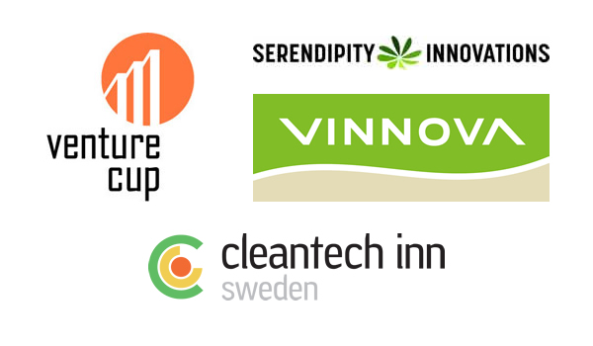
Kontakt
Catriona Power, Environment Programme Officer
cp@zennstrom.org
+44 77 99264 817

